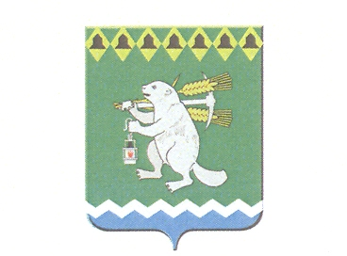

Дума Артемовского городского округа

_______ заседание

РЕШЕНИЕ

от_______________________ №___________

Об утверждении положения о создании условий для расширения рынка сельскохозяйственной продукции, сырья и продовольствия, содействия развитию малого и среднего предпринимательства

В целях приведения муниципального правового акта Артемовского городского округа в соответствие с действующим законодательством, в соответствии с федеральным законом от 06 октября 2003 года № 131-ФЗ «Об общих принципах организации местного самоуправления в Российской Федерации», руководствуясь статьей 23 Устава Артемовского городского округа,
Дума Артемовского городского округа
РЕШИЛА:
1. Утвердить Положение о создании условий для расширения рынка сельскохозяйственной продукции, сырья и продовольствия, содействия развитию малого и среднего предпринимательства (Приложение).
2. Признать утратившим силу решение Думы Артемовского городского округа от 29.01.2009 № 503 «Об утверждении положения о создании условий для расширения рынка сельскохозяйственной продукции, сырья и продовольствия, содействии развитию малого и среднего предпринимательства».
3. Решение опубликовать в газете «Артемовский рабочий» и разместить на официальном сайте Думы Артемовского городского округа в информационно - телекоммуникационной сети «Интернет».
4. Контроль за исполнением настоящего решения возложить на постоянную комиссию по экономическим вопросам, бюджету и налогам Думы Артемовского городского округа (Соловьев А.Ю.).

Председатель Думы  Артемовского городского округа  К.М. Трофимов | Глава  Артемовского городского округа  А.В. Самочернов

